Cenário semanal
Cliente: Plano de Enfrentamento ao Crack e Outras Drogas
Período: 17.09 a 23.09

No período mensurado, mensagens sobre as estratégias do Governo Federal no enfretamento ao Crack foram divulgadas nas redes sociais que a Rede de Mobilização Social (RMS) administra perfis. Nesta semana, a repercussão do tema foi positiva devido à participação dos usuários na divulgação e na replicação dos conteúdos voltados para mobilização contra as drogas.

Total: 4.445 inserções

Site RMS: 3.183

Site RMS (Blog): 23

- 06 visualizações do texto “Vamos participar da luta contra o Crack!”, segundo Google Analytics.
- 01 visualizações do texto “CAPSad: estratégias no enfrentamento ao Crack”, segundo Google Analytics.
- 02 visualizações do texto “CAPSad: atenção e tratamento no enfrentamento ao crack”, segundo Google Analytics.
- 14 visualizações do texto “Consultório nas Ruas: esperança para vidas”, segundo Google Analytics.
Site RMS (Biblioteca): 02
- 02 visualizações na página “Crack e outras drogas”.
Site RMS (Material Publicitário): 3.158
- 3.158 visualizações do material publicitário.
Twitter do site RMS: 23
- 16 inserções de mensagens no Twitter do site da Rede de Mobilização Social (RMS).
- 07 usuários retransmitiram as mensagens publicadas.

Facebook do site RMS (Página): 1.196

- 03 inserções de mensagens na página do site da Rede de Mobilização Social (RMS).
- 122 interações nas mensagens publicadas.
- 31 curtis.
- 91 compartilhamentos.
- 1.071 foi o alcance registrado por meio da mensagem publicada, segundo dados do Facebook.

* Alcance: é o número de pessoas que viram as publicações.

Facebook do site RMS (Perfil): 41

- 02 inserções de mensagens na página do site da Rede de Mobilização Social (RMS).
- 39 interações nas mensagens publicadas.
- 17 curtis.
- 22 compartilhamentos.

Orkut do Site RMS: 02
- 01 recado enviado para 993 amigos no Perfil 01.
- 01 recado enviado para 402 amigos no Perfil 02.

Destaques das redes sociais

Twitter do Site RMS
Nome: Capitão Leonardo.
Localização: Tramandaí (RS).
Avaliação: Positiva.

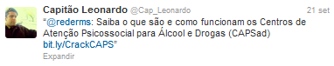

Nome: Maria Lúcia Bergantin.
Localização: Limeira (SP).
Avaliação: Positiva.

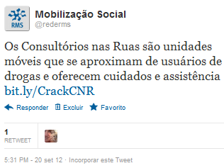

Nome: André Figueira.
Localização: Rio de Janeiro (RJ).
Avaliação: Positiva.

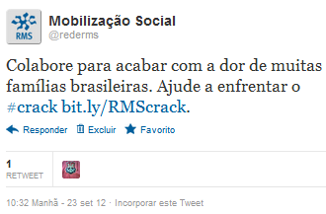

Nome: Jader Figueiredo.
Localização: Paraty (RJ).
Avaliação: Positiva.

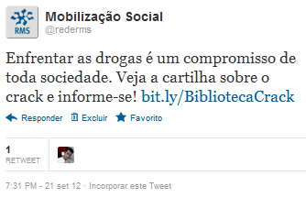

Nome: Maristela Araújo, Jader Figueiredo e Ramony Ramos.
Localização: Não informado, Paraty (RJ), Não informado.
Avaliação: Positiva.

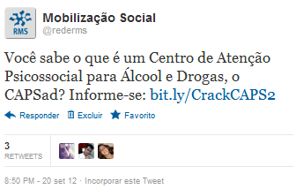

Facebook do Site RMS

Nome: Elaine Juracyara, Luzia Kapp, CJ Vila Nilo, Avelino Nienkotter, Ailton de Brito, Luzia Aparecida, Maria Lúcia Rocha, Fábio de Almeida, Morrogrande Cj Eugênio de Mazenod, Sirley Fraga, Balsa Nova, João dos Passos Santos, Gutemba Arx, Flávia Rubia Vieira, Marília Peçanha Barret e Carlos Henrique Medfort.
Localização: Rio de Janeiro (RJ), Teixeira Soares (PR), São Paulo (SP), Aguas Mornas (SC), Santa Helena (PR), não informado, Rio de Janeiro (RJ), Mogi Guaçu (SP), São Paulo (SP), não informado, não informado, Não informado, Nova Mutum (MT), Itaqui (RS), não informado, Passo Fundo (RS), Rio das Ostras (RJ) e não informado.
Avaliação: Positiva.

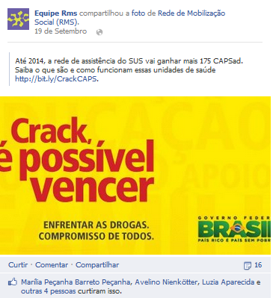

Nome: Avelino Nienkotter, Danielly Cristina, Gabriel Pereira, Silvana Moreira, Carola Thamm, Comunidade Sustentável, Roseli Carvalho, Maria Cecilia Leite, Valéria Aragão, Marília Peçanha Barreto e José Francisco Moreira de Carvalho.
Localização: Aguas Mornas (SC), Ananindeua (PA), Brasília (DF), São José dos Campos (SP), Curitiba (PR), não informado, Espírito Santo do Pinhal (SP), Aracajú (SE), Brasília (DF), Rio das Ostras (RJ) e Espírito Santo do Pinhal (SP).
Avaliação: Positiva.

